**Restocoin**

# Document pour l’utilisateur android

Avec toutes nos fonctionnalités nous avons plusieurs écrans dans l’application

# Le splash screen



C’est le premier écran affiché en démarrant l’application, c’est dans le splashscreen que nous chargeons la base locale de l’application pour permettre une navigation hors ligne.

# L’ecran de choix du type d’utilisateur

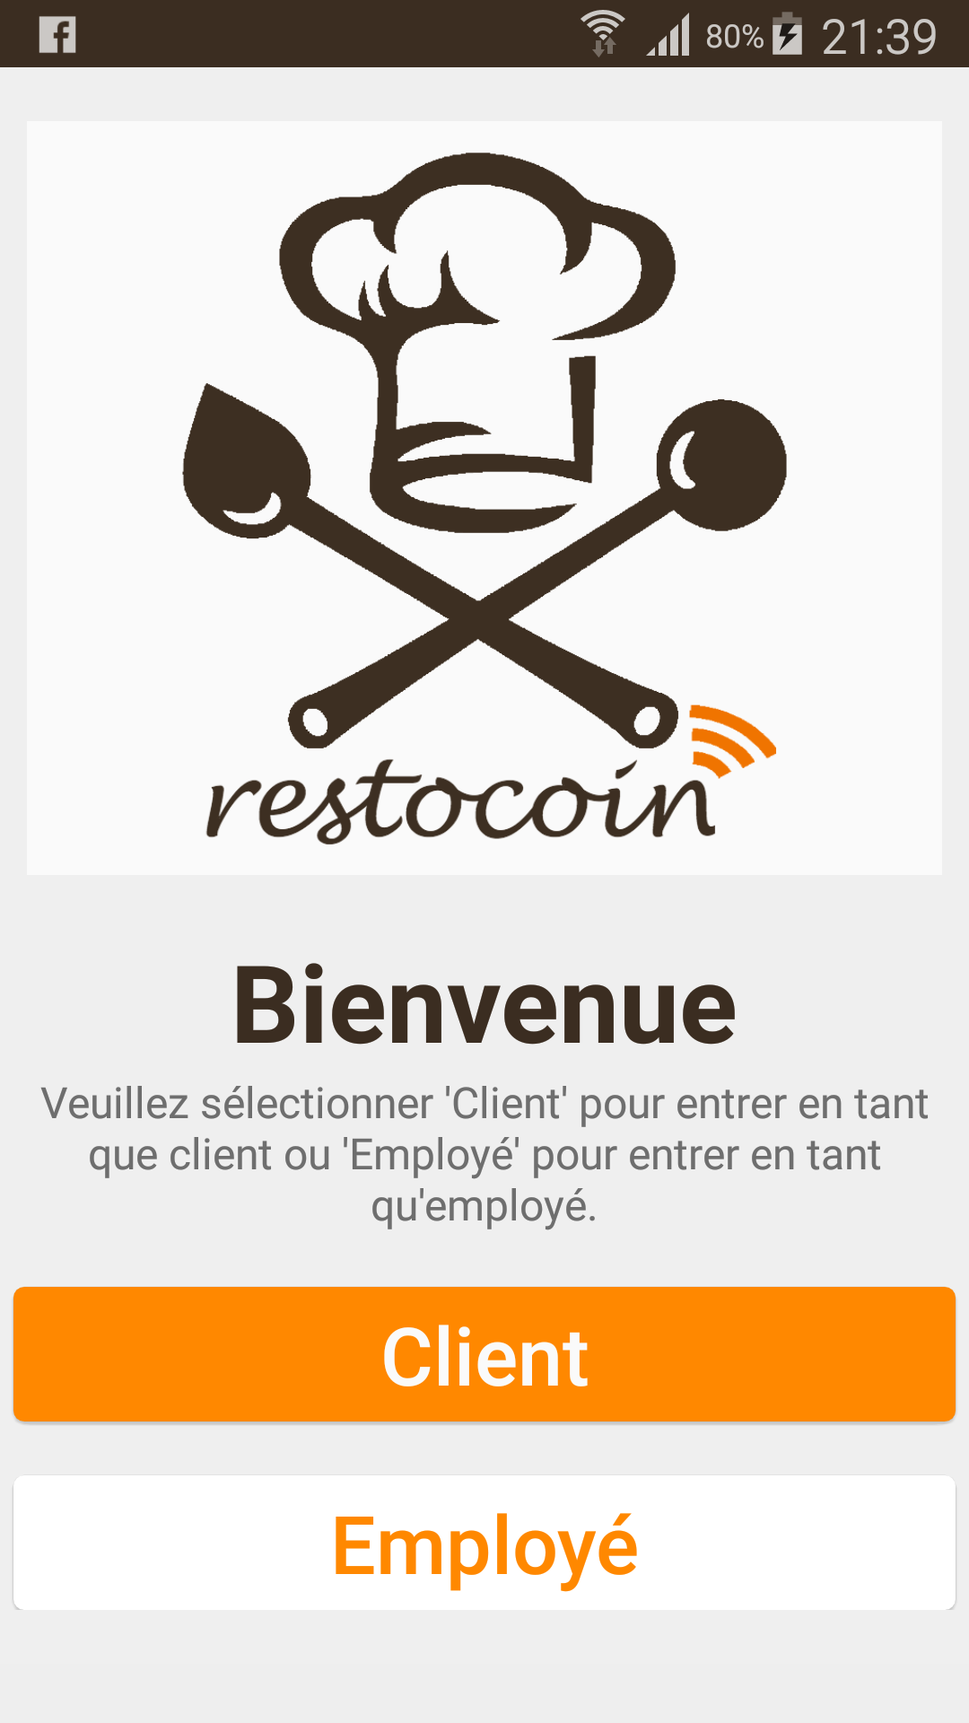

C’est le deuxième écran affiché permettant de choisir le type d’utilisateur avec lequel on entrera dans l’application.

* On clique sur client pour entrer en tant que client
* On clique sur employé pour entrer en tant qu’employé

# En entrant en tant que client

En entrant en tant que client, nous avons des ecrans spécifiques

# L’écran du choix de s’authentifier ou de créer un compte

## 

Ici, le client a deux choix, soit :

* il crée un compte : écrire son nom et appuyer sur « Créer un compte »
* il demande à s’authentifier en appuyant sur « Je possède déjà un compte »

# L’écran de demande de tag Nfc

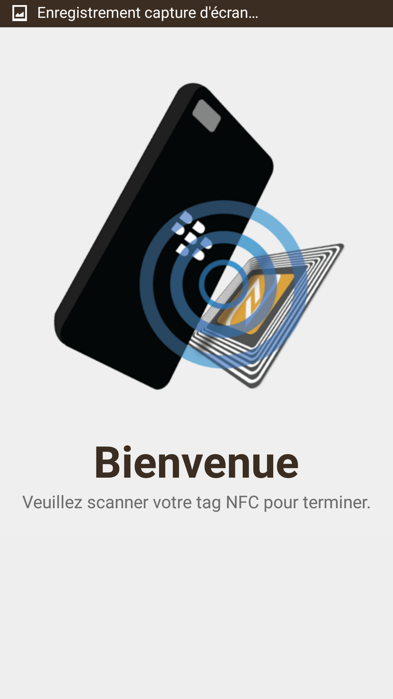

Ici, l’application demande à ce que le client scanne son tag NFC pour finaliser son authentification.

# L’écran des menus du restaurant

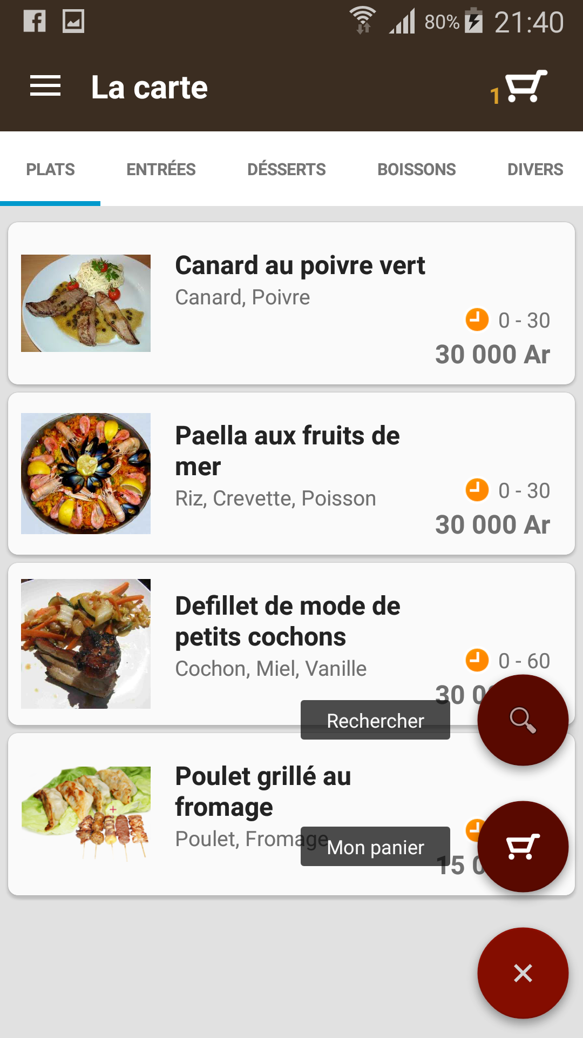

Si tout se passe bien durant l’authentification, le client sera redirigé vers un écran montrant les menus du restaurant, comportant divers onglets, dont chaque onglet représente un type de produit tel que plats, dessers, entrées, boissons.

Chaque produit est affiché sur la liste en montrant une petite image, le nom du produit, le temps de préparation et le prix unitaire.

Nous pouvons aussi nous en apercevoir un bouton « expandable », qui nous sert pour accéder rapidement au panier, ou à rechercher un produit.

Aussi sur la barre d’action il y une image montrant le nombre d’élément dans le panier et servant aussi à accéder au panier.

# L’écran de détail d’une nourriture

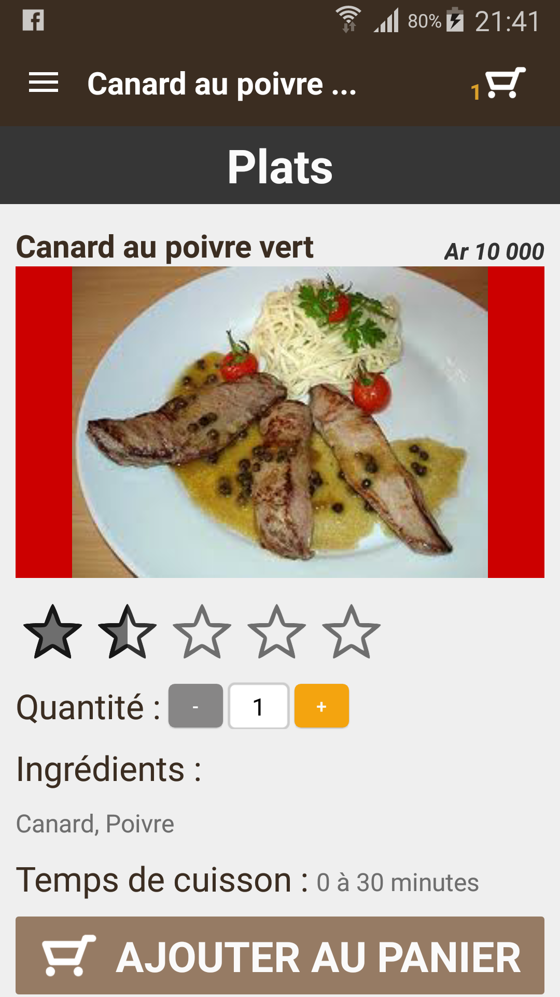

En cliquant sur un élément de la liste de produits précédents, nous pouvons accéder au détail de l’élément sélectionné.

Affiché sur cette image le détail d’un produit de type « Plats », portant le nom « Canard au poivre vert ».

Le prix, la quantité à commander, les ingrédients, le temps de cuisson sont tout de suite affichés.

Nous pouvons ajouter au panier ce plat avec la quantité désirée en appuyant sur le bouton « Ajouter au panier ».

Aussi sur la barre d’action il y une image montrant le nombre d’élément dans le panier et servant aussi à accéder au panier.

# L’écran panier

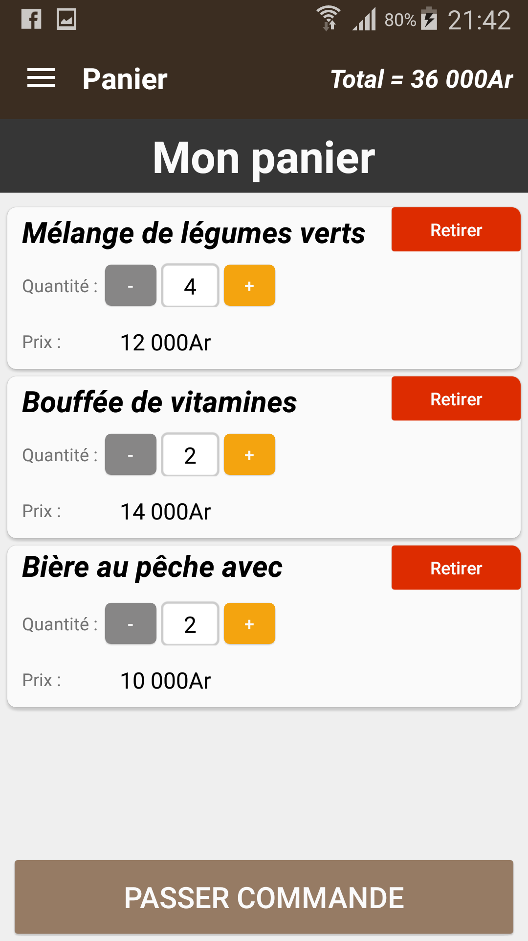

En consultant le panier nous pouvons voir son contenu.

Chaque élément de la liste représente un produit dans le panier, avec son nom, sa quantité, le prix par rapport à la quantité.

Ainsi, le client pourra modifier la quantité de chaque produit dans le panier, et aussi retirer des éléments du panier si nécessaires.

Sur ce même écran, le client pourra déjà voir la totalité du prix des éléments qu’il souhaite commander sur la barre d’action.

Le client peut passer la commande en appuyant sur le bouton « passer commande »

# L’écran demande tag de la table

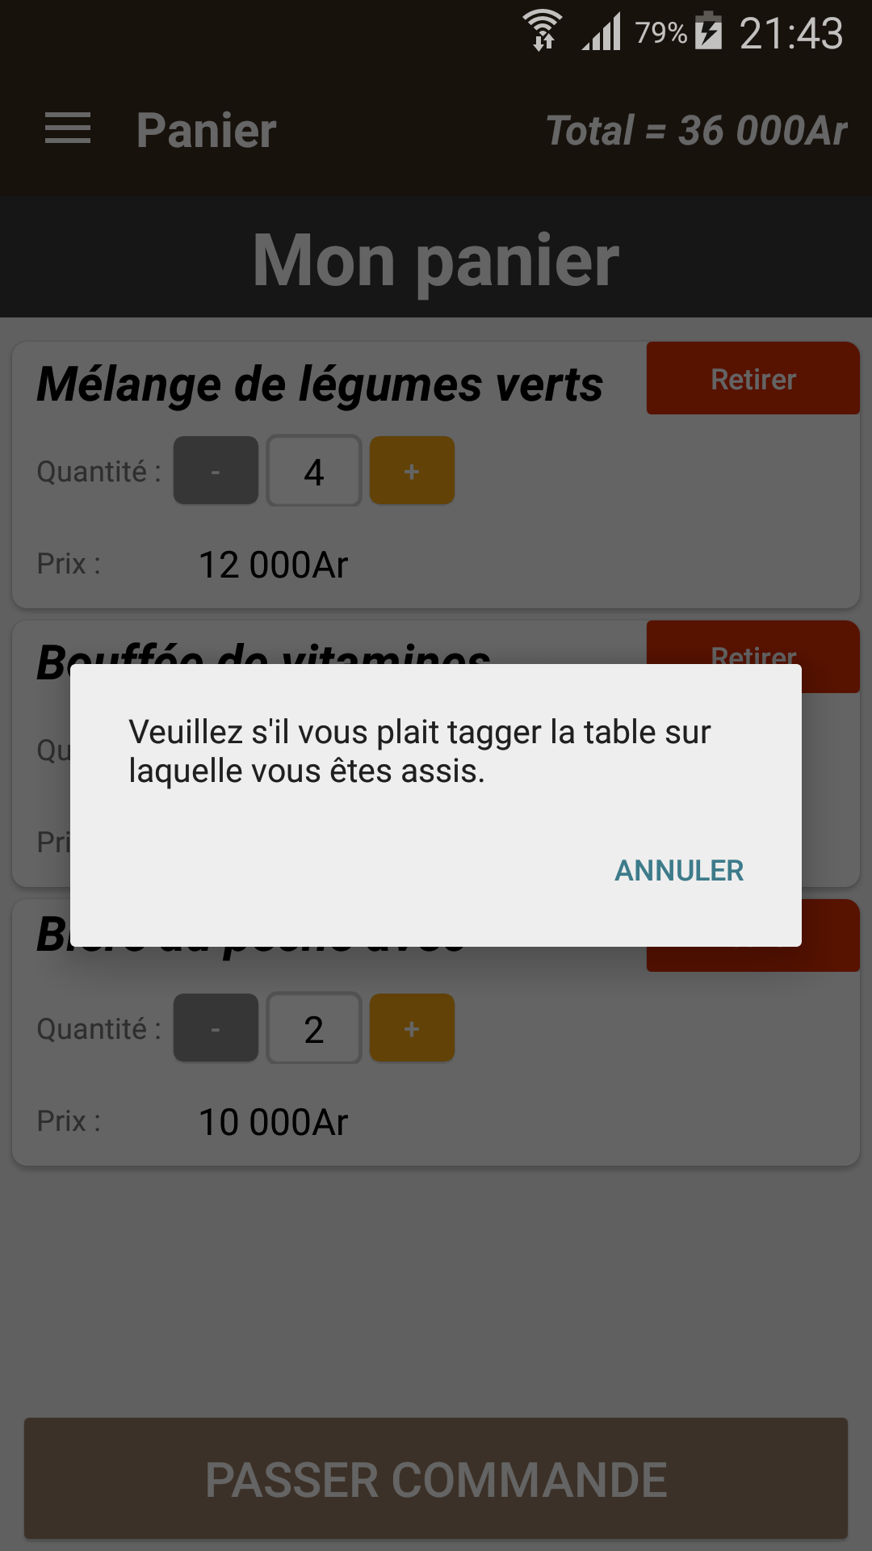

Après avoir appuyer sur « Passer commande », l’application va demander au client de scanner le tag NFC de la table sur laquelle il est assis pour permettre au maître restaurateur de savoir sur quelle table les commandes vont être servies.

# L’écran détail des commandes du client

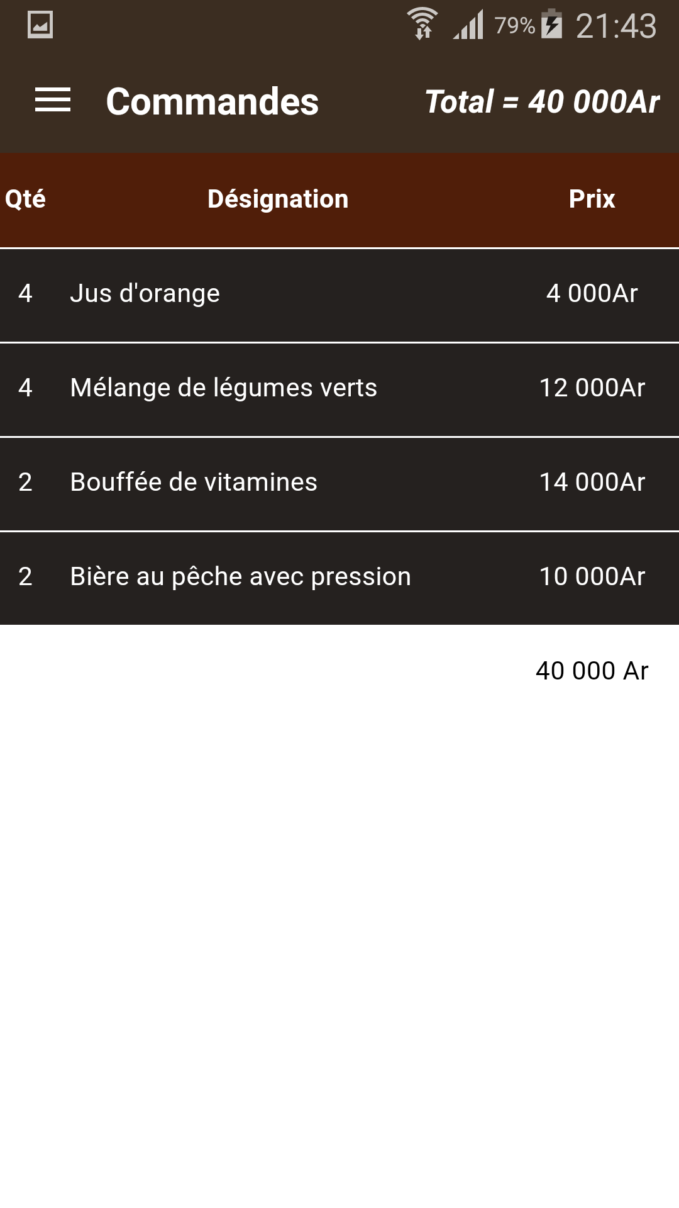

Cet écran illustre les détails des commandes que le client a effectuées.

Ainsi, le client sait tout de suite si il a manquer de commander certains produits et aussi il voit tout de suite l’addition.

# L’écran de géolocalisation

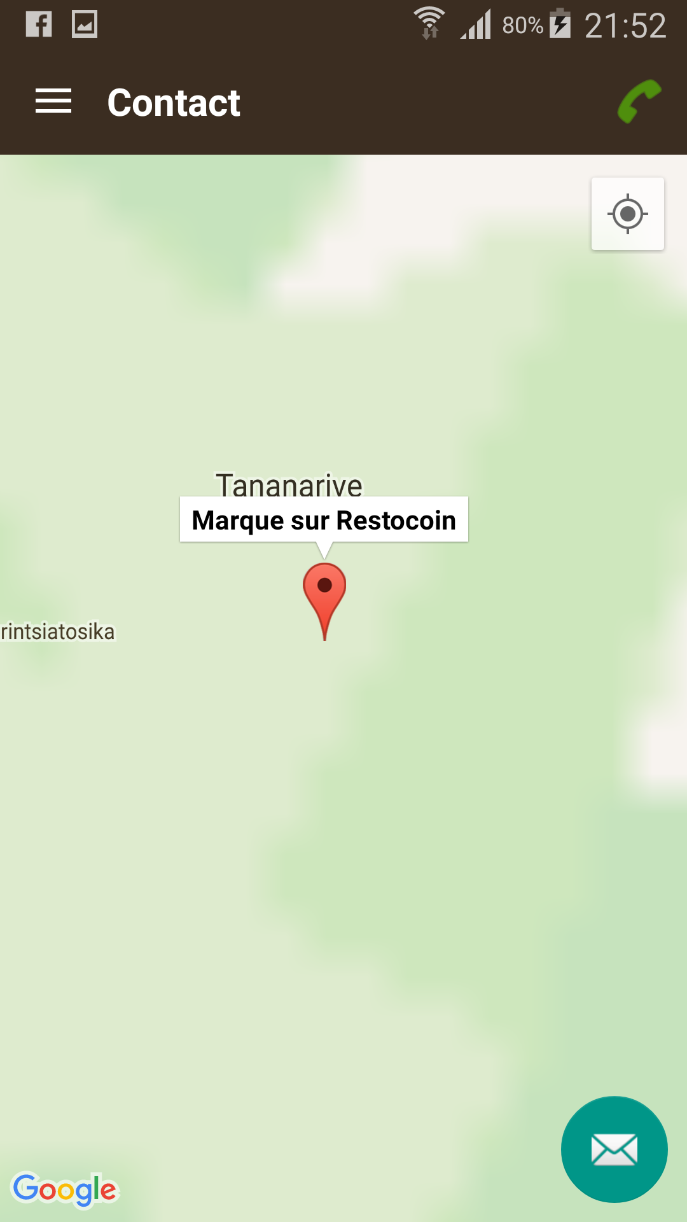

Cet écran sert pour montrer la place géographique du restaurant dans l’application.

Ici c’est sur la marque rouge que se trouve le restaurant.

En bas à droite, il y a un bouton pour accéder à l’écran de contact.

Le client peut aussi appeler directement le maître restaurateur en appuyant sur l’icône de téléphone en haut à droite.

# L’écran de contact

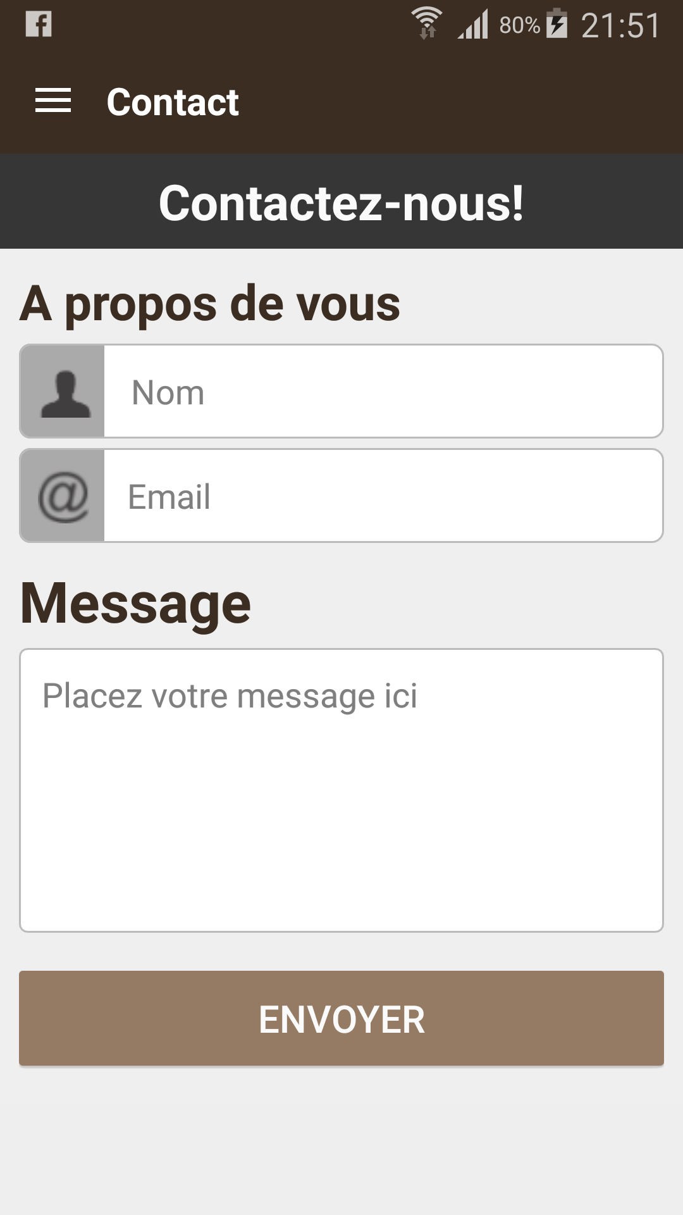

Ici nous pouvons voir l’écran de contact.

# L’écran de préférence

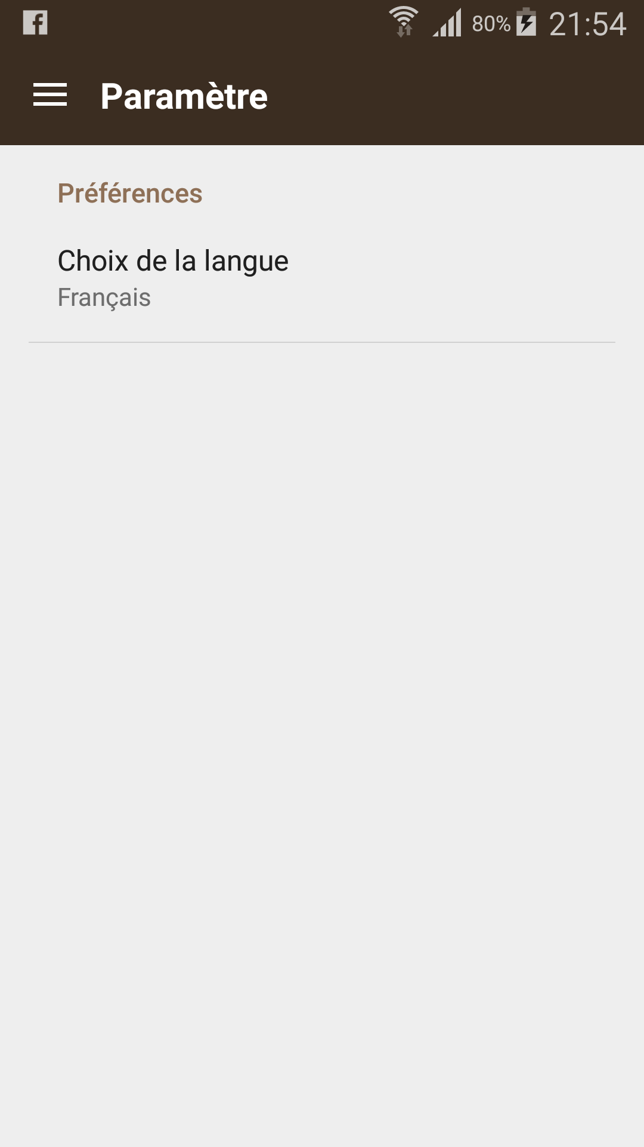

Illustré sur cette image l’écran de préférence, accessible via le navigation drawer.

Le client peut choisir la langue d’entrée qu’il souhaite en appuyant sur « Choix de la langue »

# L’écran d’information de l’application

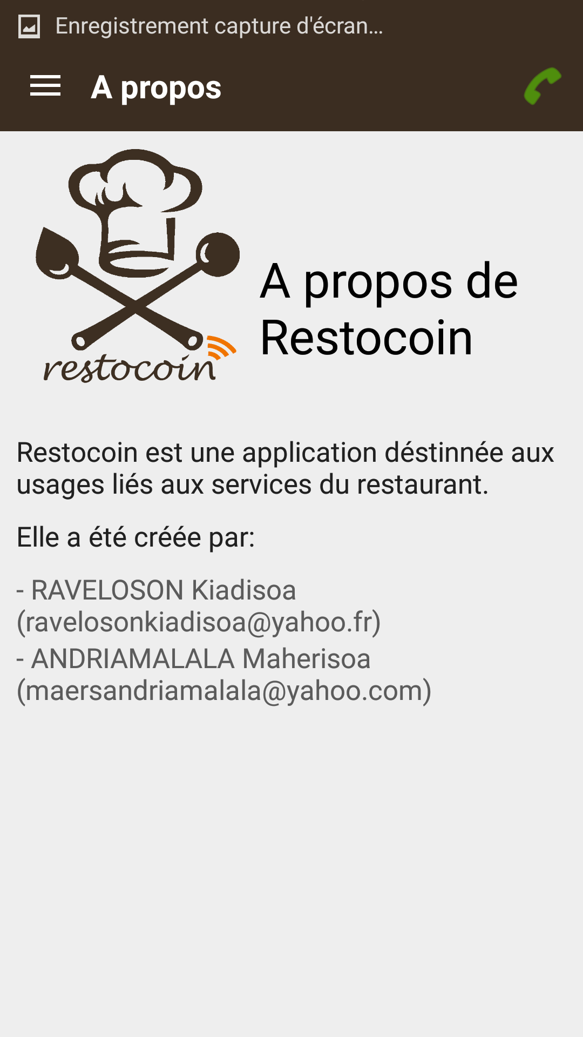

Ici nous pouvons voir l’écran de description de l’application avec le nom des contributeurs au développement de l’application.

Aussi, directement sur cet ecran, le client peut appeler le maître restaurateur en appuyant sur l’icône de téléphone en haut à droite sur la barre d’action.

# Le navigation drawer du client

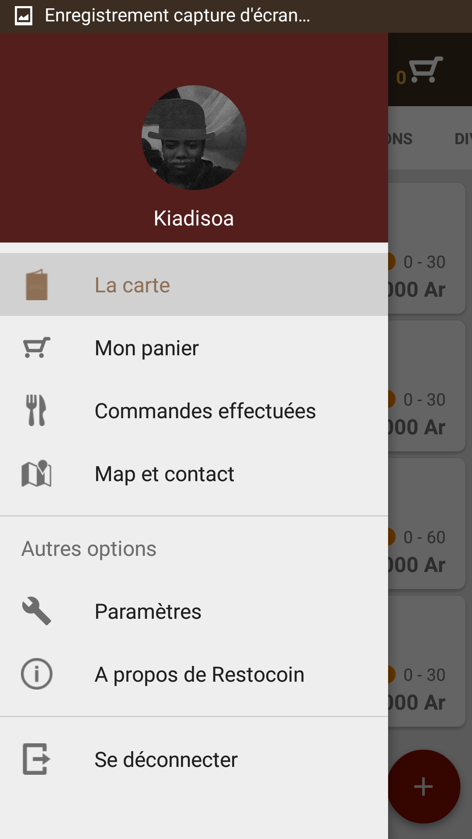

C’est l’outil de navigation le plus rapide de l’application.

On peut accéder à l’écran voulu en sélectionnant un élément du navigation drawer.

Aussi, ici le client peut facilement changer la photo de son profil en appuyant sur son image de profil.

Il peut aussi se déconnecter.

# En entrant en tant qu’employé

Pour finir, nous allons entrer en tant qu’employé depuis la sélection du type d’utilisateur :

# L’écran d’authentification de l’employé

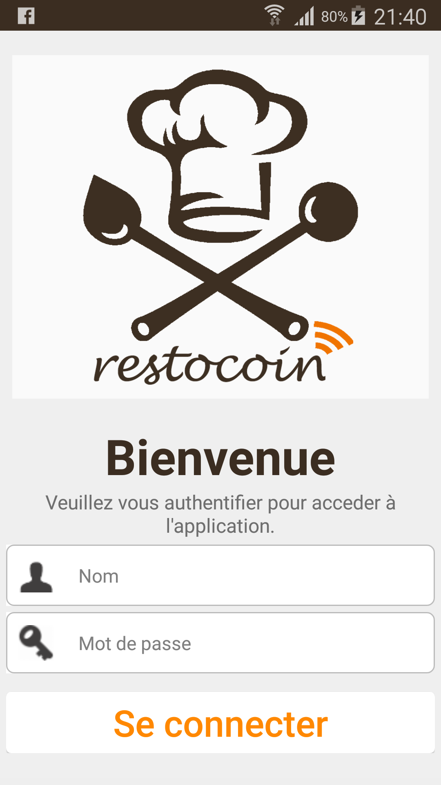

En entrant en tant qu’employé, l’utilisateur doit s’authentifier avec son nom et son mot de passe.

# L’écran liste des table attendant commande

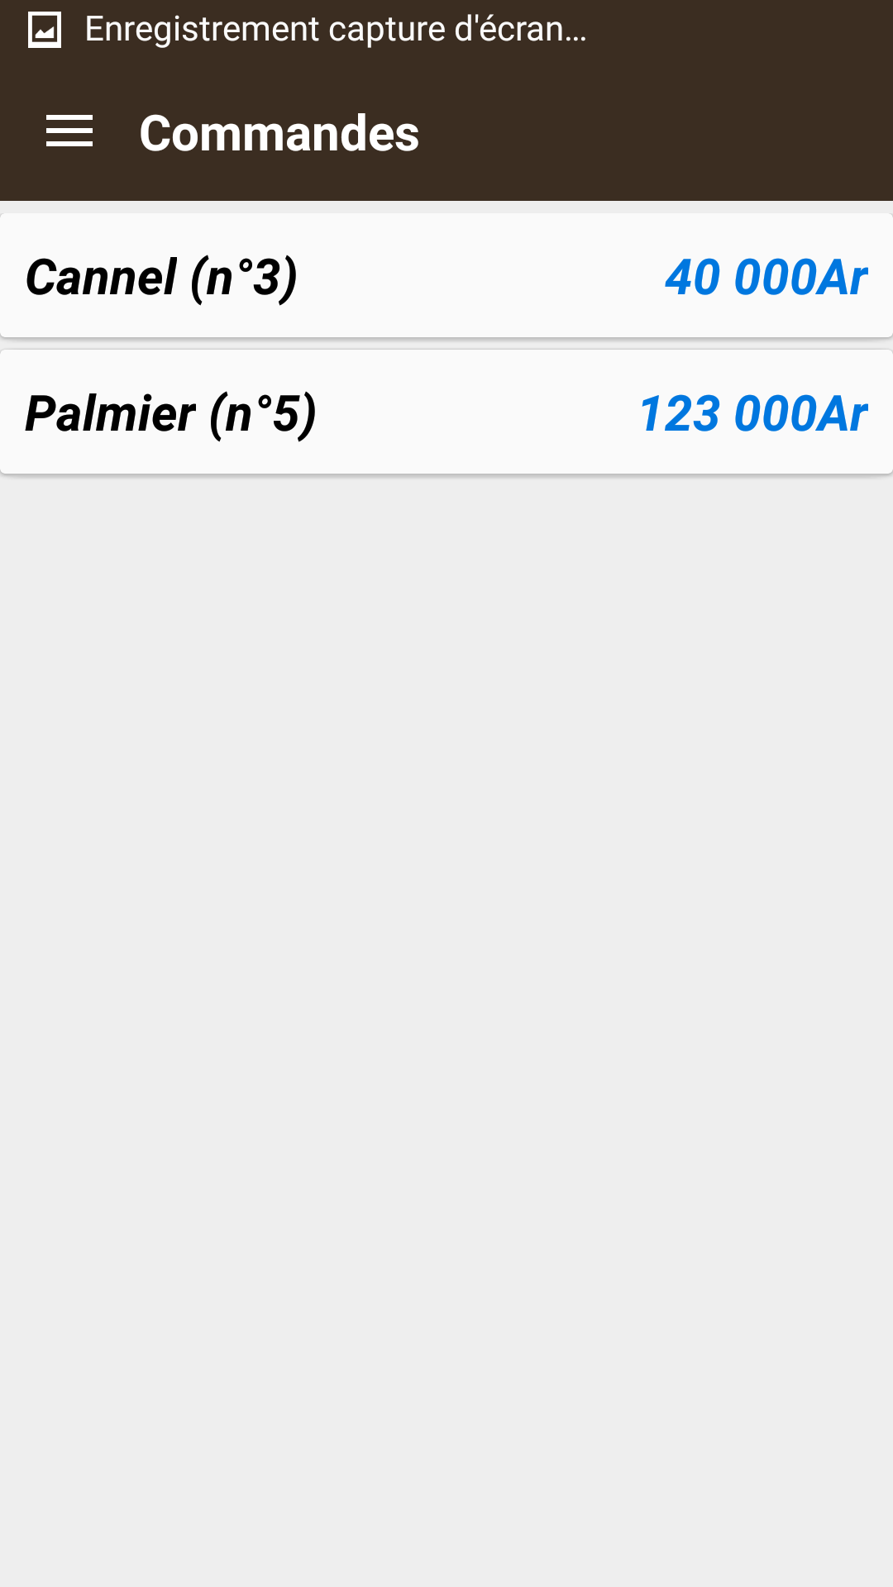

Si l’authentification se passe bien, l’employé accèdera directement à la liste des table qui attendent leurs commandes.

L’employé peut voir, le nom de la table mais aussi la totalité de l’addition directement.

# L’écran détail commande d’un table

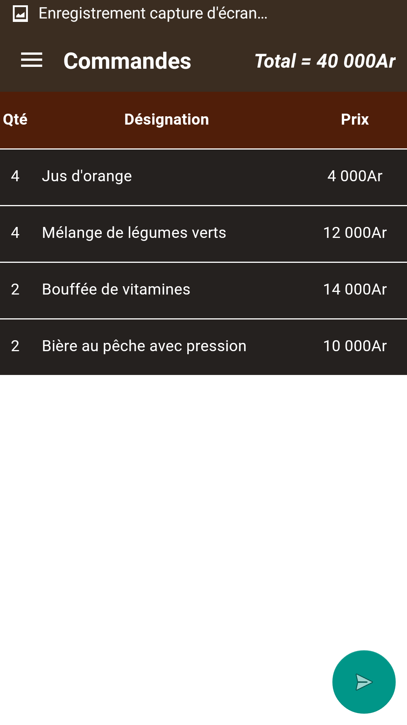

En choisissant une table, l’employé pourra voir les détails des commandes de la table avec l’addition.

En appuyant sur le bouton en bas à droite, l’employé pourra valider le paiement du client de ses commandes, qui provoquera l’attribution de jeton de fidélité dans le compte du client.

# L’écran demande de tag du client pour échanger les jetons

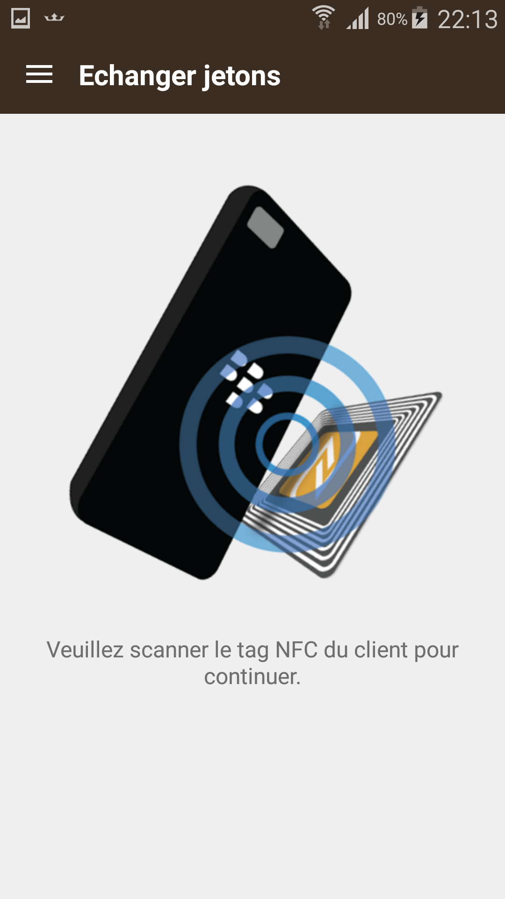

En appuyant sur « echanger jeton » dans le navigation drawer, l’employé sera dirigé sur cet écran pour scanner le tag NFC du client voulant échanger ses jetons contre un plat.

# L’écran liste des plats echangeable

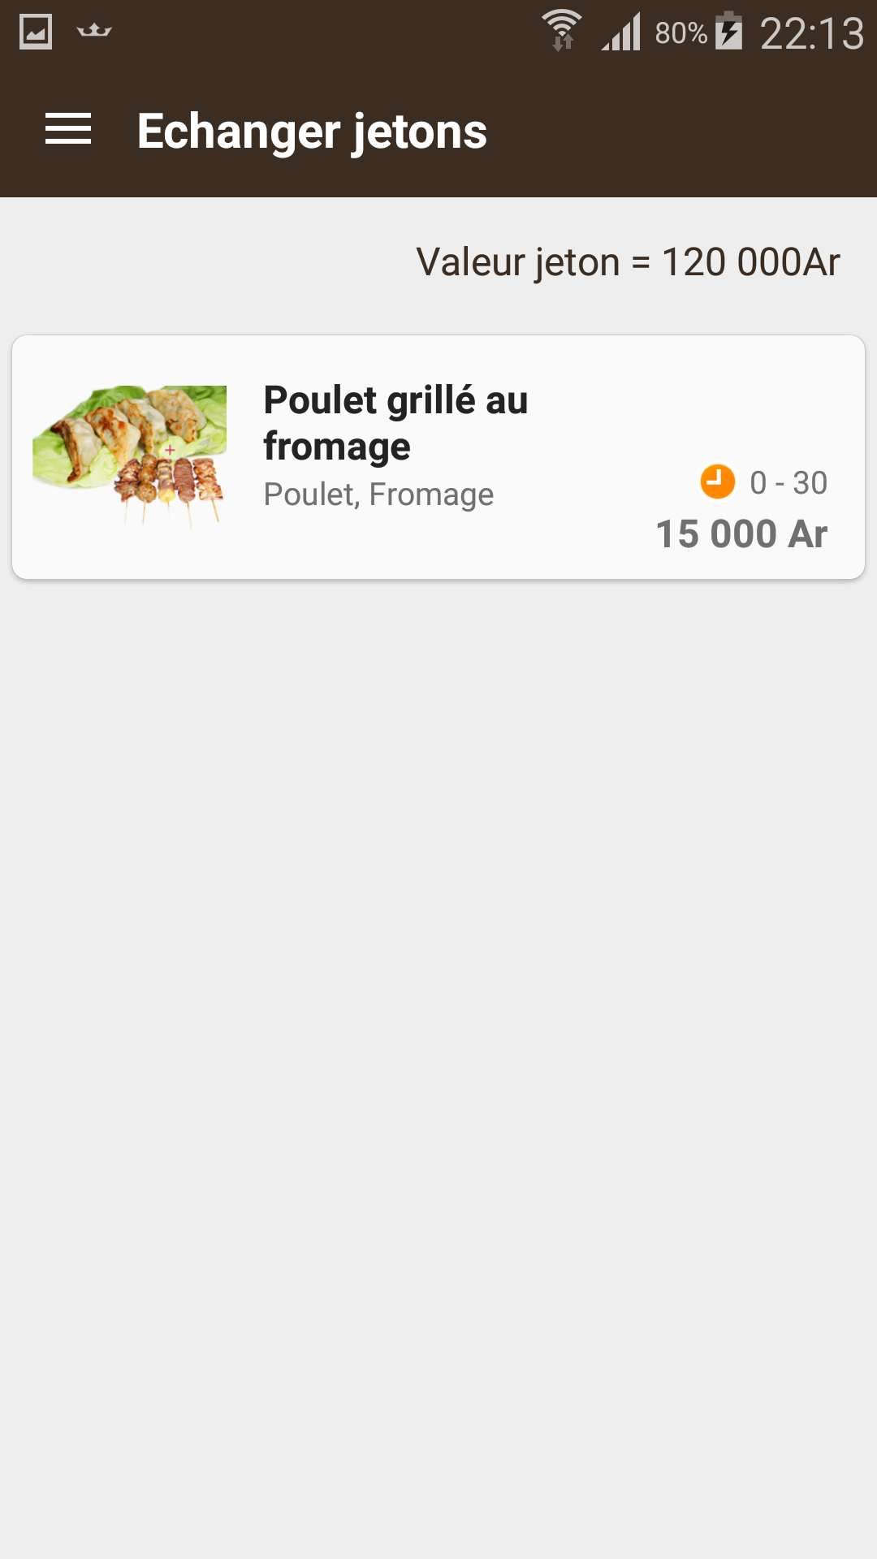

Après avoir scanné le tag NFC du client, l’application affiche un écran montrant les plats que le client pourra échanger contre une partie de ses jetons.

Sur cet écran, l’employé trouvera tout de suite la valeur des jetons du client.

# Le navigation drawer de l’employé

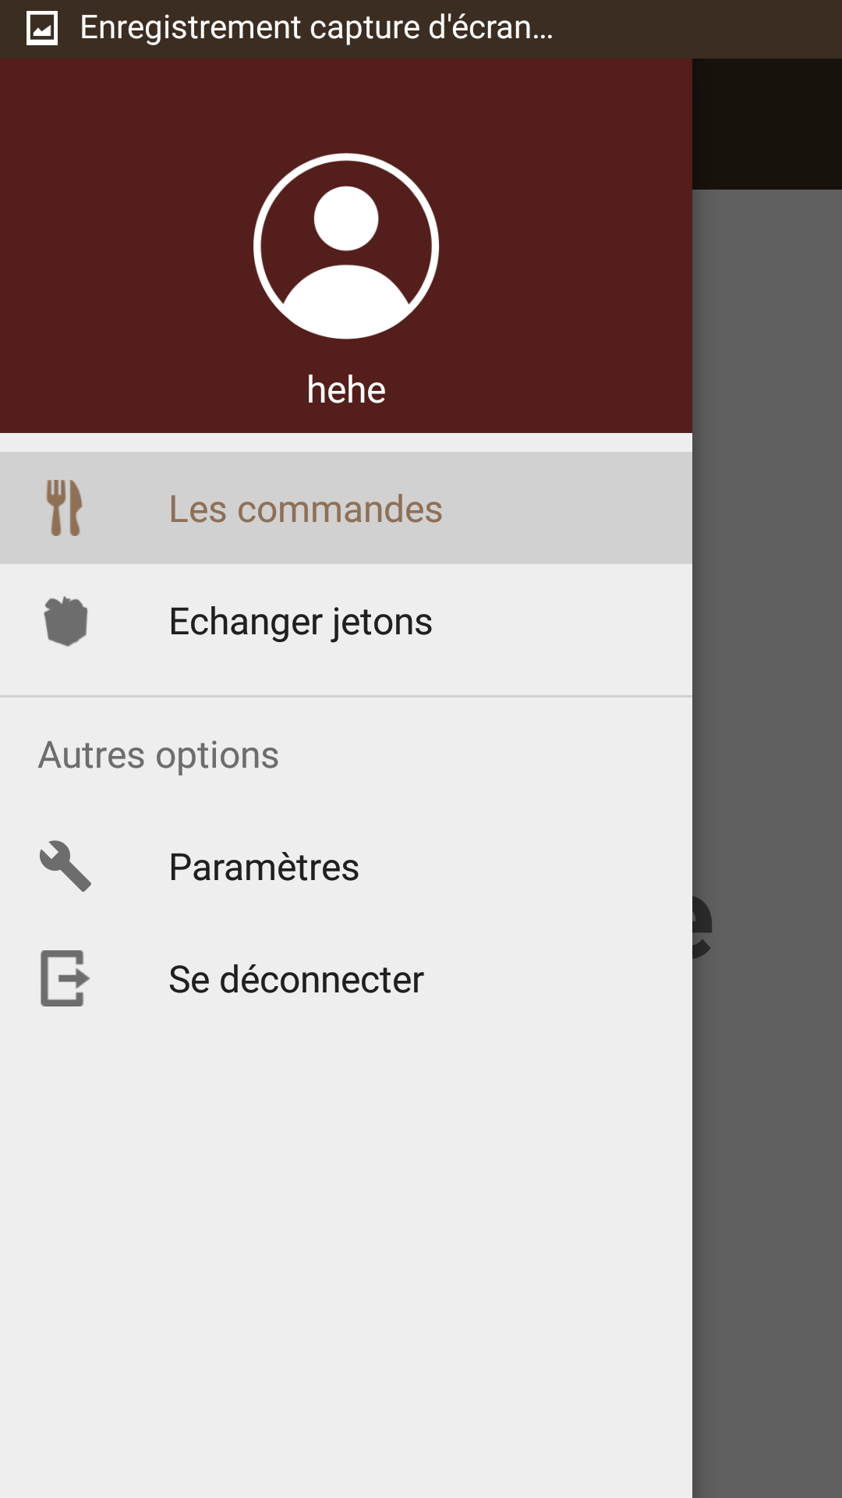

Ici on trouve le navigation drawer de l’employé, qui est un peu différent de celui du client.

Donc, l’employé peut directement naviguer entre les écrans en utilisant le drawer.

Aussi, il peut changer la langue d’entrée de l’application, et sa photo de profil aussi.